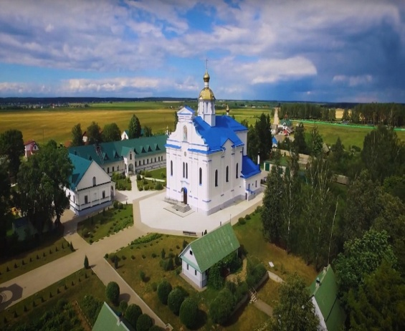
Мужской Благовещенский монастырь в деревни Малые Ляды
Местонахождение: Минская область, Смолевичский район, д. Малые Ляды, ул. Центральная, 4а
Контактный номер телефона: +375177637292
В монастыре подвизается 20 насельников: 12 монахов (из них8 – в священном сане), 3 инока и 5 послушников.

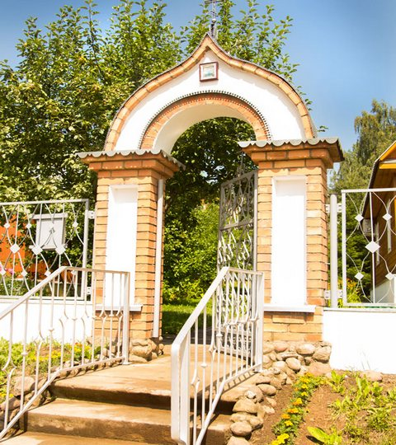
Женская обитель в честь Иоанна Богослова в деревни Домашаны
Местонахождение: Минская область, Смолевичский район, д. Домашаны, ул. Цветочная, 2а
Контактный номер телефона: +375177623121

В обители проживает 11 насельниц.

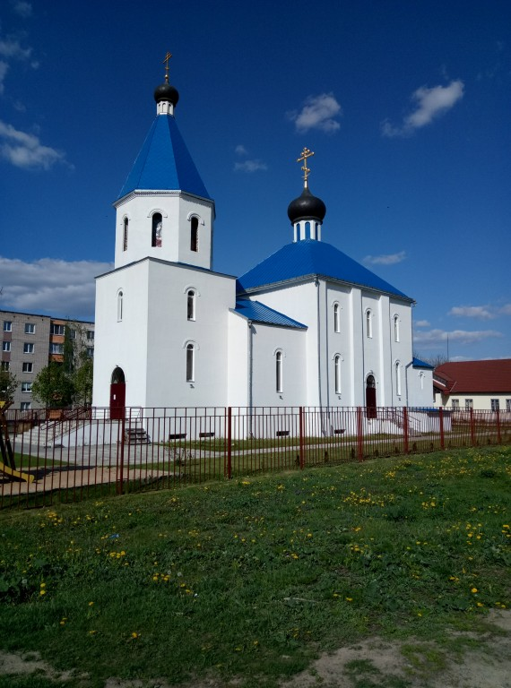
Церковь в честь Минской иконы Божьей Матери
Местонахождение: Минская область, г. Смолевичи, ул. Советская, 144
Контактный номер телефона: +375295612185

В храме постоянно пребывают мощи многих почитаемых святых: великомучеников Пантелеймона, Дмитрия Солунского, преподобного Арсения Каподокийского, мученицы Иустиньи, апостола Андрея Призванного, священномученика Харлампия Магнезийского и других угодников Божиих.

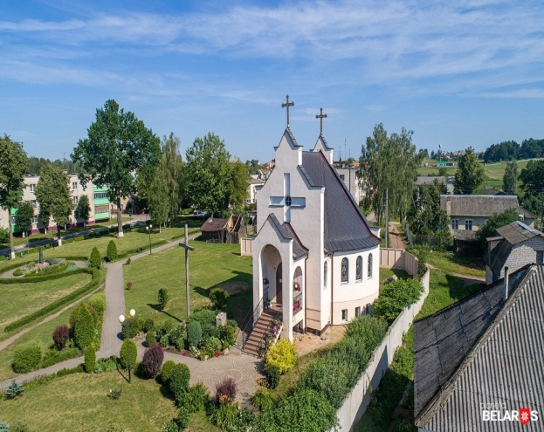
Католичесикй храм в честь Святого Валентина
Местонахождение: Минская область, г. Смолевичи, ул. Подлесная, 12

В костеле каждый день совершаются богослужения, в воскресные дни дважды – для взрослых
и маленьких.

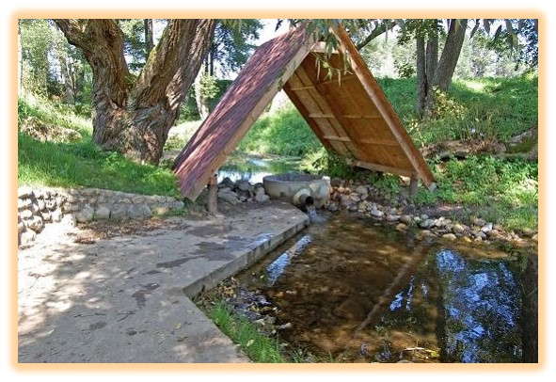
Святой источник в урочище Тумель
Местонахождение: левый берег реки Уша, западнее деревни Забродье, у полевой дороги, ведущей
из деревни Верхмень в сторону деревни Проходка.

Родник обустроен, есть парковка, большая беседка для отдыха, купель.

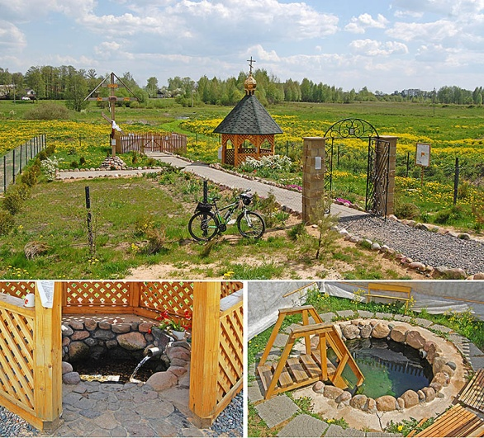
Родник, освященный в честь Рождества Пресвятой Богородицы в деревни Петровичи
Местонахождение: восточная окраина деревни Петровичи, на берегу канализированного правого притока реки Волмы, южнее места через реку между деревнями Петровичи и Заречье, у края дороги на Смиловичи.

В растительных сообществах, сформировавшихся вокруг родника, произрастают многие редкие виды растений, включенные в Красную книгу Беларуси.

